**ΓΕΝΙΚΟΙ ΚΑΝΟΝΕΣ ΜΑΛΑΞΗΣ**

**ΚΑΝΟΝΕΣ ΥΓΙΕΙΝΗΣ ΚΑΙ ΠΡΟΕΤΟΙΜΑΣΙΑΣ**

1. Του χώρου-καλλυντικών και εργαλείων
2. **Ο χώρος**

Ο χώρος στον οποίο γίνεται η µάλαξη θα πρέπει να προδιαθέτει ευνοϊκά τον µαλασσόµενο, εποµένως θα πρέπει να πληρεί κάποιες προϋποθέσεις όπως :

- ήσυχο και ήρεµο **περιβάλλον**

- κατάλληλη **θερµοκρασία** (20-22 βαθµούς Κελσίου)

- χαµηλός και ευχάριστος **φωτισµός**

- **χρώµατα** που προδιαθέτουν σε χαλάρωση, απαλά και ουδέτερα τόσο στους τοίχους όσο και στα συµπληρωµατικά βοηθήµατα µιας µάλαξης π.χ. σεντόνια, κουβέρτες, ειδικές στολές.

- η **έκταση** του χώρου να µην πνίγει το µαλασόµενο αλλά ούτε και να τον αποξενώνει.

- για την αποτελεσµατική εφαρµογή της µάλαξης, το **κρεβάτι** θα πρέπει να έχει τις σωστές διαστάσεις και το κατάλληλο ύψος για το µαλάκτη, να είναι σταθερό και καλυµµένο µε υλικό που είναι σύµφωνο µε τους κανόνες υγιεινής.

Ιδιαίτερη σηµασία έχουν τα χρώµατα, τα έπιπλα (και η τοποθέτηση αυτών), τα διακοσµητικά αντικείµενα καθώς και η **µουσική** που είναι πολύ χαλαρωτική όταν πλανάται σε έναν τέτοιο χώρο.

***Γενικά ο χώρος πρέπει να αποπνέει χαλάρωση, οικειότητα και εµπιστοσύνη.***

**Για τα υλικά και εργαλεία** :Προτιµώνται µιας χρήσης προϊόντα και αντικείµενα όπως: σκουφάκια, ρόµπες, παντόφλες, εσώρουχα, ρολό κρεβατιού. Αντικείµενα που επαναχρησιµοποιούνται, αποστειρώνονται πάντα και µπαίνουν σε νάιλον σακουλάκι. Έτσι όταν έρχεται ο πελάτης είναι πολύ κοµψό να τα βρίσκει έτοιµα επάνω στο κρεβάτι.

Όλα τα προϊόντα οφείλουν να ελέγχονται όσο αφορά στην ηµεροµηνία λήξης τους. Τα καπάκια των συσκευασιών κλείνονται σταθερά προς αποφυγή τάγγισης.

Τέλος πολύ πρακτική είναι η τοποθέτηση, από πριν, των αντικειµένων που χρειάζονται (στην εκάστοτε θεραπεία) πολύ κοντά στο σηµείο που θα καθίσει ο Πελάτης

***Τόσο ο χώρος όσο και τα υλικά και εργαλεία πρέπει να είναι απολύτως καθαρά και να ακολουθούνται όλοι οι κανόνες υγιεινής και ασφάλειας***

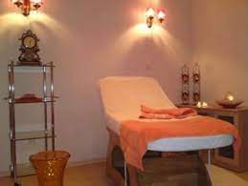

**Προϊόντα μάλαξης που χρησιμοποιούνται είναι**:

1. Λάδια (παραφινέλαιο, φυτικά ,ορυκτά)
2. Κρέμες μάλαξης-Γαλακτώματα
3. Πούδρες
4. Βαζελίνη
5. Αιθέρια Έλαια (αραιωμένα πάντα σε λάδι και όχι αυτούσια)

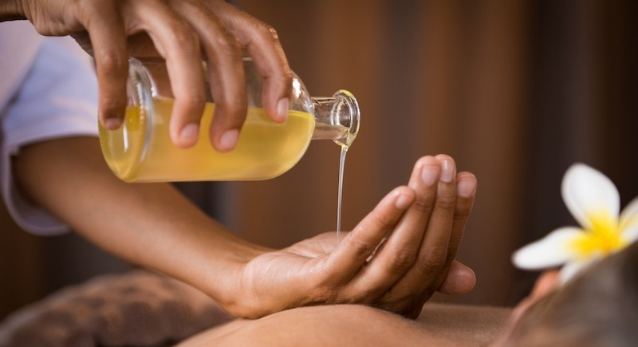

Για την εφαρµογή της µάλαξης µπορούν να χρησιµοποιηθούν προϊόντα διαφορετικής υφής και ιδιοτήτων, που σκοπό βασικά έχουν να βοηθήσουν τα χέρια να γλιστρήσουν απαλά και ελεύθερα στην µαλασόµενη περιοχή, ώστε να µην προκληθούν δυσάρεστες και επώδυνες καταστάσεις στο δέρµα του µαλασόµενου. ∆ιάφορες κρέµες, λάδια και ταλκ συνεισφέρουν στη διαδικασία της καλύτερης και αποδοτικότερης εφαρµογής της µάλαξης .

Η επιλογή εξαρτάται από πολλούς παράγοντες που έχουν σχέση µε το είδος της εφαρµοζόµενης µάλαξης, µε το επιδιωκόµενο αποτέλεσµα καθώς και µε την κατάσταση της υγεία του δέρµατος του µαλασόµενου.

Για τα λάδια της µάλαξης αξίζει να σηµειωθεί ότι προτιµώνται περισσότερο αυτά που απορροφώνται εύκολα, είναι πιο ελαφριά και δεν δηµιουργούν ιξώδες επίστρωµα πάνω στο δέρµα. Τα λάδια που χρησιµοποιούνται στη µάλαξη είναι φυτικά, ζωικά και ορυκτά. Ιδιαίτερο ενδιαφέρον στη µάλαξη παρουσιάζουν και τα αιθέρια έλαια. Επειδή όµως έχουν µεγάλη πυκνότητα και µπορούν να προκαλέσουν αλλεργίες δεν χρησιµοποιούνται ποτέ µόνα τους αλλά πάντα µε κάποιο βασικό λάδι

Καλή αναλογία ανάµειξης είναι 1-3 σταγόνες αιθέριου ελαίου σε 5 ml κοινού λαδιού ή για µεγαλύτερη ποσότητα 15-20 σταγόνες σε 50 ml κοινού λαδιού. Επειδή τα αιθέρια έλαια έχουν µικρά µόρια απορροφώνται πολύ εύκολα από το δέρµα και µέσω αυτού εισέρχονται στην κυκλοφορία µεταφέροντας τις θεραπευτικές τους ιδιότητες. Η δύναµη της διείσδυσης είναι µεγάλη , και ο χρόνος της απορρόφησης κυµαίνεται µεταξύ των 20-70 λεπτών. Κάποιες από τις πολλές ιδιότητες των αιθέριων ελαίων είναι οι παρακάτω: τονωτικές, αντισπασµωδικές, απολυµαντικές, µαλακτικές, διουρητικές ,αντισηπτικές, διεγερτικές, αντικαταθλιπτικές, αντιβακτηριδιακές, αφροδισιακές και συσφιγκτικές.